POŠTA: 779 00 OLOMOUC, Zeyerova 28
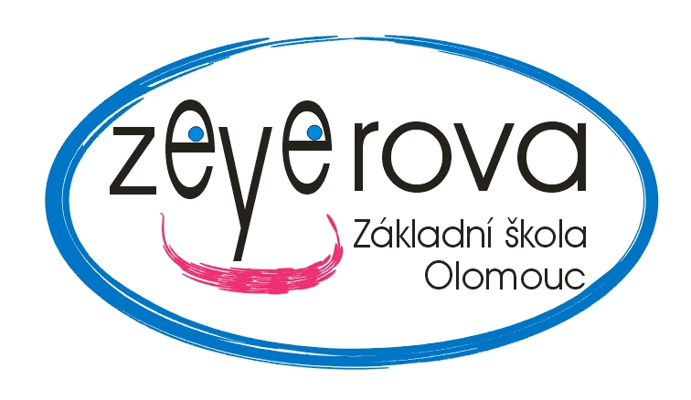
Tel.: 585 243 872 / Fax: 585 237 395 | P.O.BOX 150
E-mail: info@zs-zeyerova.cz ; www.zs-zeyerova.cz

JT Servitia centrum s.r.o.

Blažíčkova 1
779 00 Bystrovany

Základní škola
OLOMOUC

Zeyerova 28
příspěvková organizace

Objednávka číslo: ZŠ-Zey/ OBJ /2016034 |  |  |  | V Olomouci: 23.62017

Objednáváme u Vás 4 počítače včetně monitorů dle osobní domluvy.

Fakturu v celkové hodnotě 71.720,- Kč vystavte na adresu školy:

Základní škola Olomouc
Zeyerova 28
Příspěvková organizace
779 00 Olomouc
IČO: 47657162
Telefon: 585243872
Správce rozpočtu:
Anast. Nezhybová

Objednávku převzala:
Staňková

Mgr. Alena Miková
ředitelka školy

